SỞ GIÁO DỤC VÀ ĐÀO TẠO  THANH HOÁ  ĐỀ DỰ BỊ | KỲ THI CHỌN HỌC SINH GIỎI TỈNH  Năm học: 2009 - 2010  Môn thi: TOÁN  LỚP: 9 THCS  Ngày thi: / / 2010  Thời gian: 150 phút (không kể thời gian giao đề thi)  Đề này có 05 bài gồm 01 trang
  Số báo danh
  .....................

Bài 1: (4 điểm)
Cho biểu thức: A = 1- 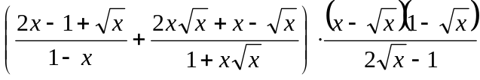

- Rút gọn biểu thức A.
- Tính giá trị của biểu thức A khi x = 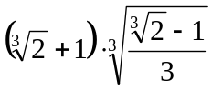
Bài 2: (5 điểm)
a. Giải phương trình: 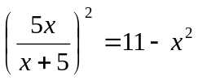
b. Giải hệ phương trình: 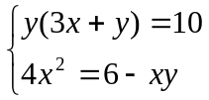
Bài 3: (3 điểm)
Cho a, b, c là các số dương có tích bằng 1. Tìm giá trị nhỏ nhất của biểu thức:
B = 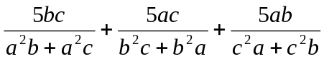
Bài 4: (6 điểm)
Cho hình vuông ABCD, M là điểm thay đổi trên cạnh BC (M B) và N là điểm thay đổi trên cạnh CD (N D) sao cho . BD cắt AN, AM lần lượt tại P, Q. Chứng minh rằng:
- Năm điểm P, Q, M, C, N cùng nằm trên một đường tròn.
- Đường thẳng MN luôn tiếp xúc với một đường tròn cố định khi M, N thay đổi.
- Tỉ số 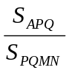 không thay đổi khi M, N thay đổi.
Bài 5: (2 điểm)
Cho các số dương x, y, z có tổng bằng . Chứng minh rằng:
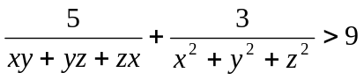

Hết

SỞ GIÁO DỤC VÀ ĐÀO TẠO  THANH HOÁ  HƯỚNG DẪN CHẤM  ĐỀ DỰ BỊ  (Gồm có 4 trang) | KỲ THI CHỌN HỌC SINH GIỎI TỈNH  Năm học: 2009 - 2010  Môn thi: TOÁN  LỚP: 9 THCS

Bài | Đáp án và hướng dẫn chấm | Điểm
Bài 1  4 điểm | a. Điều kiện để biểu thức A có nghĩa: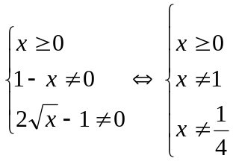 | 0,5
Bài 1  4 điểm | A = 1- 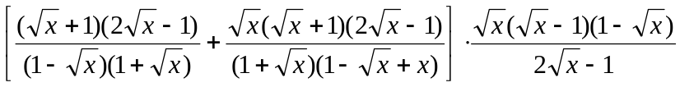  = 1 - 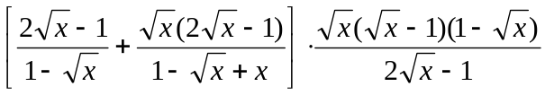  = 1 - 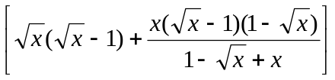  = 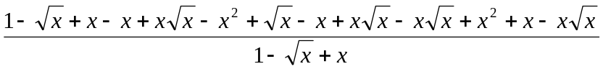  = 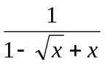 | 0,5  0,25  0,25  0,25  0,25
Bài 1  4 điểm | b. Ta có: x = = 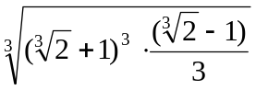=  = 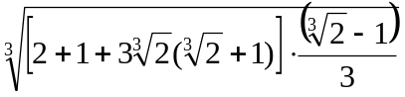 = 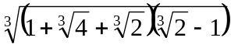 =  = 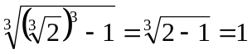   x = 4 . Khi đó A = | 1,5  0,5
Bài 2  4 điểm | a. ĐKXĐ: x + 5 0 x -5  Phương trình tương đương với phương trình: 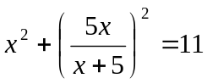  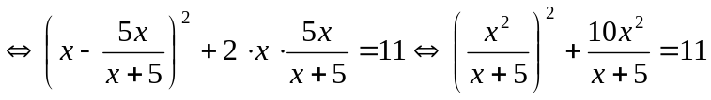 (1)  Đặt 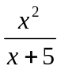= t thì phương trình (1) trở thành t² + 10t = 11 (2)  Giải phương trình (2) ta được t₁ = 1; t₂ = -11  * Với t₁ = 1 ta có = 1 x² - x - 5 = 0  Giải phương trình x² - x - 5 = 0 ta được x₁ = 1 + 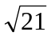; x = 1 -  * Với t₂ = -11 ta có = -11 x² + 11x + 55 = 0  Phương trình x² + 11 x + 55 = 0 vô nghiệm.  Vậy phương trình đã cho có hai nghiệm là: x₁ = 1 + ; x = 1 - | 0,5  0,5  0,5  0,25  0,25
 | b. 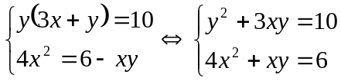  Cộng từng vế của hai phương trình trong hệ ta được:  4x² + 4xy + y² = 16 (2x + y)² = 16 2x + y = 4  * Nếu 2x + y = 4 thì ta có hệ phương trình 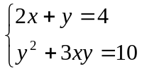  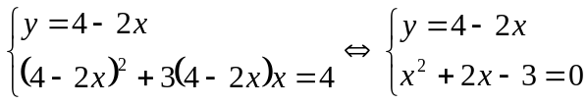  Giải phương trình x² + 2x - 3 = 0 ta được x₁ = 1; x₂ = -3.  Suy ra: y₁ = 2; y₂ = 10  * Nếu 2x + y = - 4 thì ta có hệ phương trình 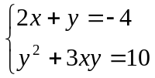  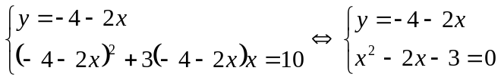  Giải phương trình x² - 2x - 3 = 0 ta được x₃ = - 1; x₄ = 3.  Suy ra: y₃ = - 2; x₄ = - 10  Vậy hệ phương trình có bốn nghiệm là:  (x; y) = (1; 2); (-3; 10); (-1; -2); (3; 10) | 0,5  0,5  0,5  0,5
Bài 3  3 điểm | Vì a.b.c = 1 nên đặt a = ; b = 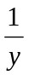; c =   Khi đó: 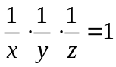 suy ra x, y, z là các số dương và x.y.z = 1  Biểu thức A trở thành:  A = 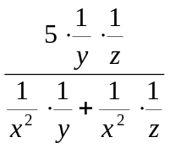 + 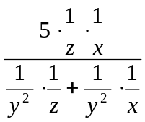 + 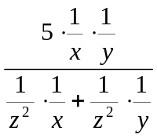  = 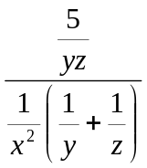 + 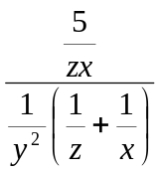 + 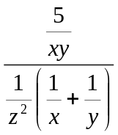  = 5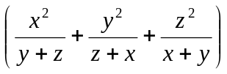  Áp dụng bất đẳng thức Côsi cho hai số dương 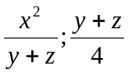 ta có:  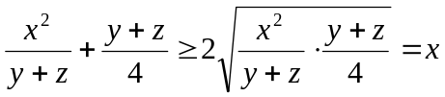 (1)  Tương tự: 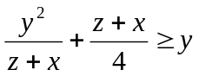 (2) ; 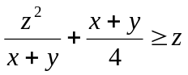 (3)  Cộng từng vế của các bất đẳng thức (1); (2); (3) ta được:  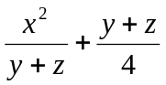+ 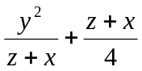+ 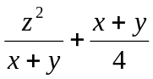 x + y + z  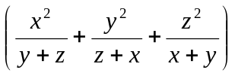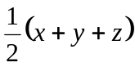  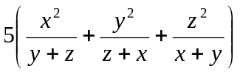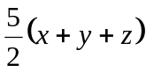  Mặt khác x + y + z 3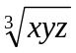 mà xyz = 1 nên x + y + z 3  Do đó: A 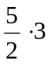 = 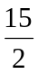  Dấu bằng xảy ra khi và chỉ khi: x = y = z a = b = c = 1  Vậy GTNN của biểu thức B là , đạt được khi a = b = c = 1. | 0,25  0,25  0,25  0,25  0,25  0,25  0,5  0,5  0,5
Bài 4  6 điểm | 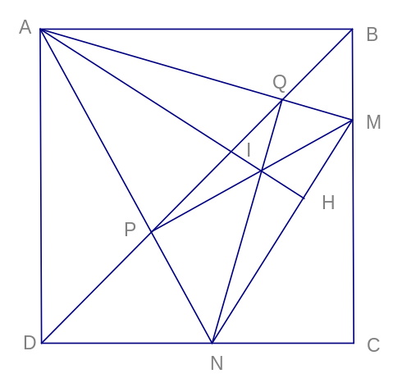
Bài 4  6 điểm | a. Theo giả thiết:  mà suy ra 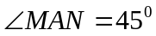 hay 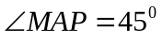  Vì ABCD là hình vuông nên 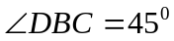  Do đó: 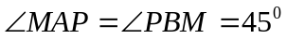 tứ giác ABMP nội tiếp .  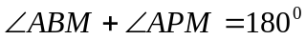(định lí) mà 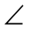ABM = 90⁰ suy ra APM = 90⁰  MPN = 90⁰ P thuộc đường tròn đường kính MN (1)  Chứng minh tương tự được tứ giác AQND nội tiếp 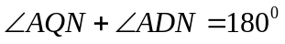  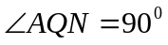 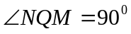 Q thuộc đường tròn đường kính MN (2)  BCD = 90⁰ MCN = 90⁰ C thuộc đường tròn đường kính MN (3)  Từ (1), (2) và (3) suy ra 5 điểm P, Q, M, C, N cùng thuộc đường tròn đường kính MN. | 0,5  0,5  0,5  0,5
Bài 4  6 điểm | b. Theo câu a) 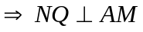; MPN = 90⁰   Gọi giao điểm của AM và AN là I . Suy ra I là trực tâm của tam giác AMN  AI  MN; AI MN = 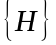 AH MN tại H.  Vì tứ giác ABMP nội tiếp (4) (hai góc nội tiếp cùng chắn cung BM)  Tứ giác AQIP có: AQI + API = 90⁰ + 90⁰ = 180⁰  tứ giác AQIP nội tiếp QAI = QPI (hai góc nội tiếp cùng chắn cung QI) MAH = BPM (5)  Từ (4) và (5) suy ra: BAM = MAH  Chứng minh: BAH = HAM (c.h - g.n) AB = AH  Từ đó suy ra: MN tiếp xúc với đường tròn (A; AB) cố định. | 0,5  0,5  0,5  0,5
Bài 4  6 điểm | c. Tam giác APM vuông cân tại P AP = PM AM = AP 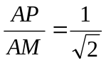  APQ đồng dạng AMN (g - g) 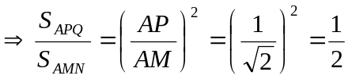  S_{APQ} = S_{AMN} . Suy ra: S_{APQ} = S_{PQMN} 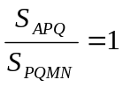  Vậy tỉ số không đổi khi M, N thay đổi. | 0,5  0,5  0,5  0,5
Bài 5  2 điểm | Ta có: (x - y)² + (y - z)² + (z - x)² 0 với mọi x, y, z  x² + y² + z² xy + yz + zx (x + y + z)² 3(xy + yz + zx)  Vì x + y + z = nên 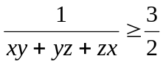  Dấu bằng xảy ra khi và chỉ khi x = y = z = 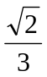  Chứng minh và áp dụng bài toán phụ: 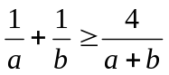 với a > 0, b > 0 ta có: 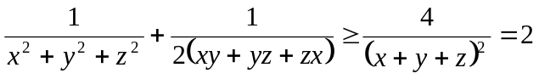  Dođó:  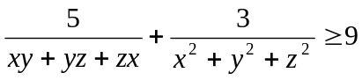  Đẳng thức xảy ra khi và chỉ khi: 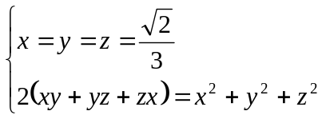  Hệ này vô nghiệm nên đẳng thức không xảy ra.  Vậy: | 0,25  0,25  0,25  0,25  0,5  0,25  0,25

GHI CHÚ
Nếu học sinh giải cách khác mà đúng thì vẫn cho điểm tối đa.
Bài hình học nếu không vẽ hình thì không chấm điểm.

